***Software Requirements***

***Specification***

**for**

**OSBOND GYM  (Sistem Reservasi)**

Version 1.0

**Prepared by**

**Puput surya ningtyas V3923015**

Rabu, 3 Juli 2024

Daftar isi

1. Pendahuluan 3

1.1 Tujuan 3

1.2 Lingkup 3

1.3 Definisi, Akronim, dan Singkatan 3

1.4 Referensi 3

1.5 Gambaran Umum 3

2. Deskripsi Umum 3

2.1 Perspektif Produk 3

2.2 Fungsi Produk 3

2.3 Karakteristik Pengguna 3

2.4 Batasan 4

Kebutuhan Fungsional 4

Analisis Kebutuhan 4

Use case 6

Diagram bisnis 7

Class diagram 13

Sequence diagram 13

Erd 17

Ui/ux 18

# 1. Pendahuluan

## 1.1 Tujuan

Dokumen ini bertujuan untuk memberikan spesifikasi lengkap mengenai aplikasi Osbond Gym yang akan memudahkan anggota gym dalam mengelola dan memanfaatkan fasilitas yang tersedia.

## 1.2 Lingkup

Aplikasi Osbond Gym menyediakan fitur pendaftaran dan pembaruan keanggotaan, reservasi kelas.

## 1.3 Definisi, Akronim, dan Singkatan

* SRS: Software Requirements Specification
* UI: User Interface
* UX: User Experience

## 1.4 Referensi

* Panduan Pengembangan Aplikasi Mobile
* Standar Spesifikasi Kebutuhan Perangkat Lunak IEEE

## 1.5 Gambaran Umum

Dokumen ini mencakup deskripsi umum, kebutuhan fungsional, diagram, desain UI/UX, dan analisis kebutuhan dari aplikasi Osbond Gym.

# 2. Deskripsi Umum

## 2.1 Perspektif Produk

Aplikasi Osbond Gym bertujuan untuk meningkatkan pengalaman anggota dalam mengelola dan memanfaatkan fasilitas gym secara efektif dan efisien.

## 2.2 Fungsi Produk

1. Pendaftaran dan Pembaruan Keanggotaan
2. Reservasi Kelas

## 2.3 Karakteristik Pengguna

1. Anggota Gym
2. Calon anggota Gym
3. Admin Gym

## 2.4 Batasan

1. Aplikasi hanya tersedia untuk pengguna terdaftar.
2. Aplikasi harus terhubung dengan internet untuk mengakses fitur utama.

# Kebutuhan Fungsional

Aplikasi gym osbond terdapat di playstore Osbond Gym adalah salah satu aplikasi yang dirancang khusus untuk para anggota gym, memberikan berbagai fitur yang memudahkan pengelolaan dan pemanfaatan fasilitas gym. Berikut adalah deskripsi singkat mengenai fitur-fitur utama dari aplikasi Osbond Gym untuk anggota:

1. Pendaftaran dan Pembaruan Keanggotaan: Anggota dapat mendaftar dan memperbarui keanggotaan mereka secara online melalui aplikasi, menghemat waktu dan usaha dibandingkan proses manual.

2. Reservasi Kelas: Aplikasi ini memungkinkan anggota untuk melihat jadwal kelas yang tersedia dan melakukan reservasi tempat di kelas-kelas yang diinginkan, seperti yoga, pilates, atau spinning.

# Analisis Kebutuhan

Kebutuhan Fungsional dan Non-Fungsional OSBOND-GYM dideskripsikan pada Tabel 1.1 dan Tabel 1.2.

Tabel 1.1 Daftar Kebutuhan Fungsional Sistem

|  |  |  |
| --- | --- | --- |
| **REQ ID** | **Deskripsi** | |
| **RF-01** | *Calon anggota gym* dapat melakukan pendaftaran | |
| **RF-01.1** | *Calon anggota gym* dapat mendaftar melalui aplikasi dengan mengisi data nama, email, kata sandi, no hp, tanggal lahir, alamat, jenis kelamin dan memilih dan membayar paket keanggotaan yang diinginkan |
| **RF-02** | *Anggota gym* dapat memperbarui keanggotaan mereka | |
|  | **RF-02.1** | *Anggota gym* dapat memperpanjang masa aktif membership |
|  | **RF-02.2** | *Anggota gym* dapat mengganti paket keanggotaan. |
| **RF-03** | *Anggota gym* dapat melakukan reservasi Kelas. | |
| **RF-03.1** | *Anggota gym* dapat melihat jadwal kelas yang tersedia (yoga, pilates, spinning) |
| **RF-03.2** | *Anggota gym* dapat melakukan reservasi tempat di kelas yang diinginkan |
| **RF-03.3** | *Anggota gym* dapat melakukan check in dan check out kelas |
|  | **RF-03.4** | *Anggota gym* dapat cancel reservasi |
| **RF-04** | *Anggota gym* dapat melakukan transaksi | |
|  | **RF-04.1** | *Anggota gym* dapat melakukan pembelian kelas |
|  | **RF-04.2** | *Anggota gym* dapat melakukan pembelian perpanjangan membership |
| **RF-05** | *Admin Gym* dapat mengelola data Anggota gym | |
|  | **RF-05.1** | *Admin Gym* dapat menambahkan kelas |
|  | **RF-05.2** | *Admin gym* dapat mengedit kelas |
|  | **RF-05.3** | *Admin gym* dapat menghapus kelas |

Tabel 1.2 Daftar Kebutuhan Non-Fungsional Sistem

|  |  |  |
| --- | --- | --- |
| **REQ** | **ATTRIBUTE SOFTWARE** | **DESKRIPSI** |
| **NFR-01** | **Operasional** | **Sistem dapat support Perangkat sesuai standar aplikasi** |
| **NFR-01.1** | Perangkat yang digunakan minimal Android 5.0 / iOS 4 / Windows 7 |
| **NFR-01.2** | Perangkat yang digunakan minimal RAM 4GB |
| **NFR-01.3** | Perangkat yang digunakan dapat support jaringan 3G/4G |
| **NFR-02** | **Keamanan** | **Sistem mematuhi standar keamanan dan privasi data yang berlaku** |
| **NFR-02.1** | Sistem memiliki autentikasi yang kuat,seperti kode otp untuk mencegah akses yang tidak sah |
| **NFR-03** | **Informasi** | **Sistem mampu menampilkan UI/UX dengan user friendly** |
| **NFR-03.1** | Sistem mampu membuat pengguna merasa nyaman dan familiar saat menggunakan |
| **NFR-03.2** | Sistem mampu menampilkan UI yang mudah dipahami pengguna |
| **NFR-03.3** | Sistem mudah dinavigasi sehingga pengguna mudah menemukan informasi atau fitur yang dibutuhkan |
| **NFR-04** | **Kinerja** | **Sistem dapat menangani peningkatan jumlah pengguna tanpa mengalami penurunan kinerja yang signifikan** |
| **NFR-04.1** | Sistem dapat dimuat dengan cepat, tanpa perlu menunggu terlalu lama |
| **NFR-04.2** | Sistem dapat diakses kapanpun dan dimanapun |

# Use case

Actor dalam system ini terdiri dari 3 aktor yaitu anggota gym, calon anggota gym, dan admin.

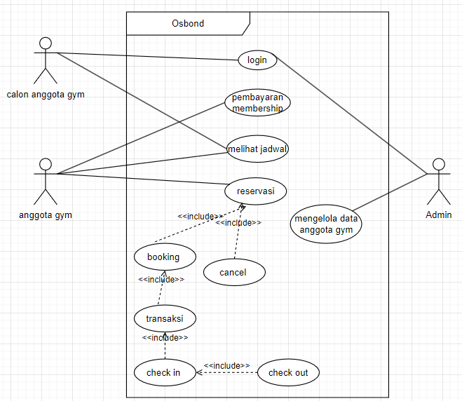

# Diagram bisnis

1. Pendaftaran Calon Anggota

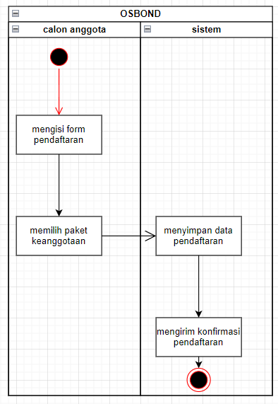

1. Memperbarui Keanggotaan

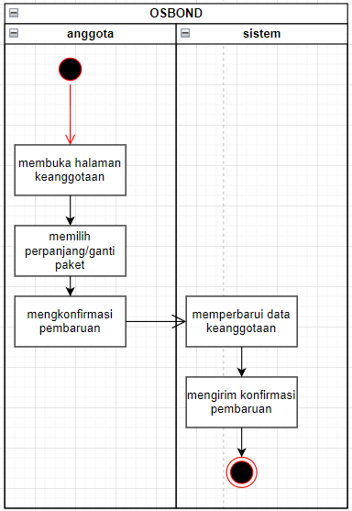

1. Reservasi Kelas

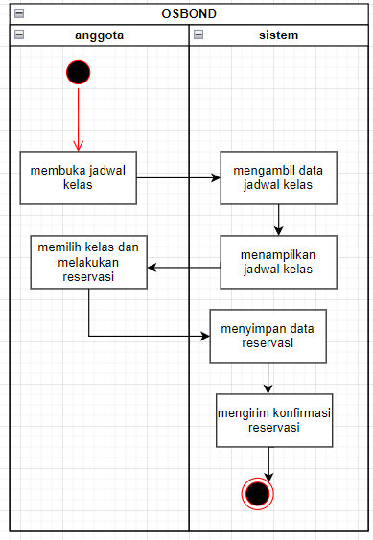

1. Pembelian Kelas

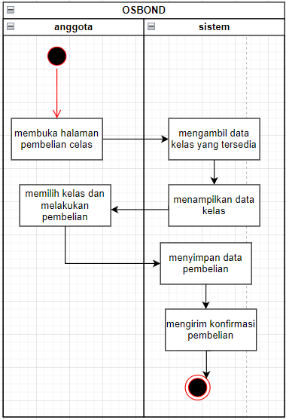

1. Mengelola Kelas oleh Admin

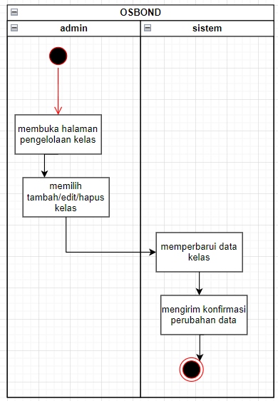

# Class diagram

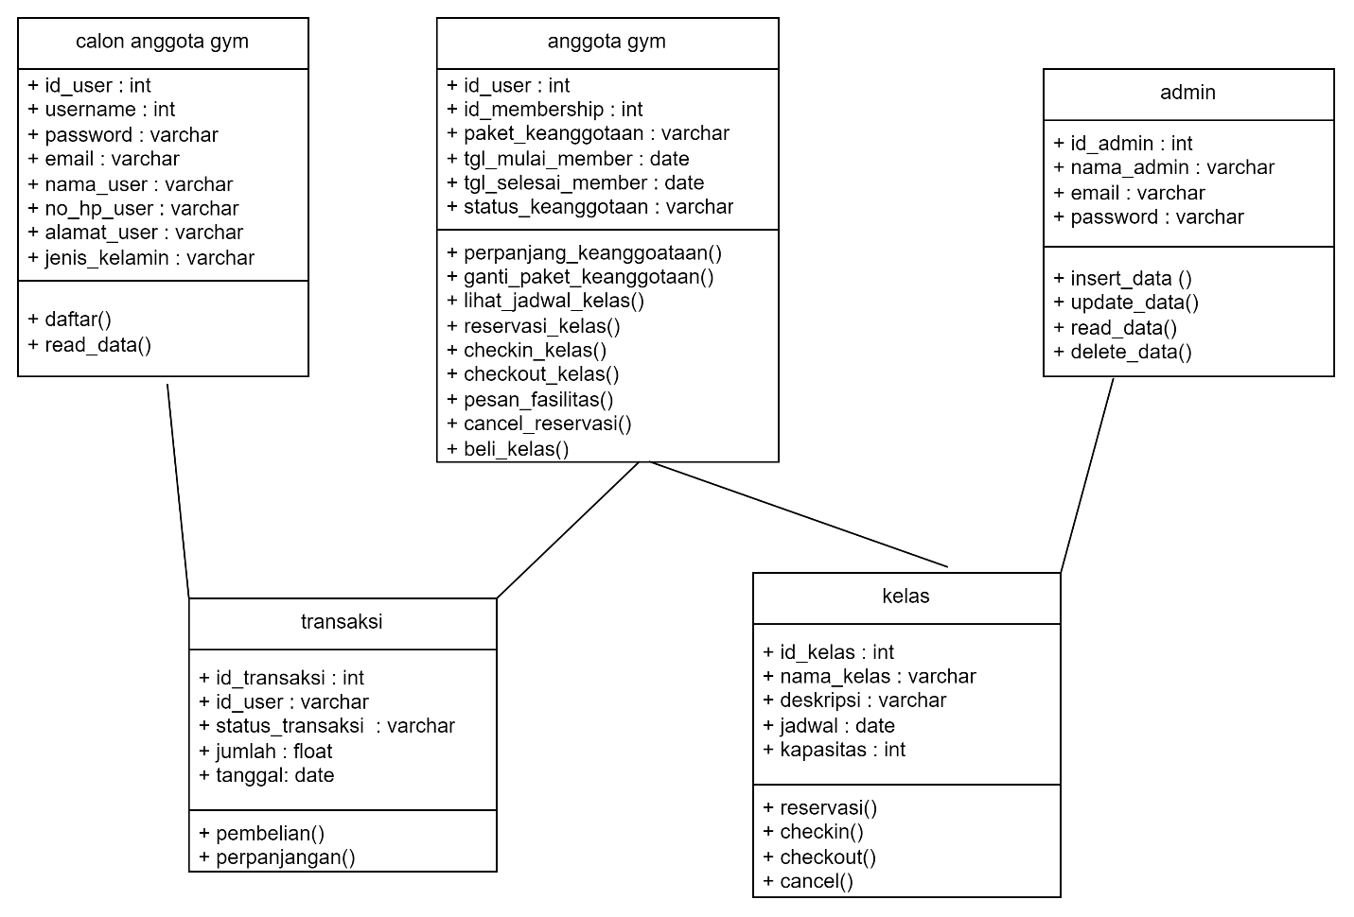

# Squence diagram

1. Pendaftaran Calon Anggota

Calon anggota gym dapat mendaftar dengan mengisi data diri dan memilih paket keanggotaan melalui aplikasi.

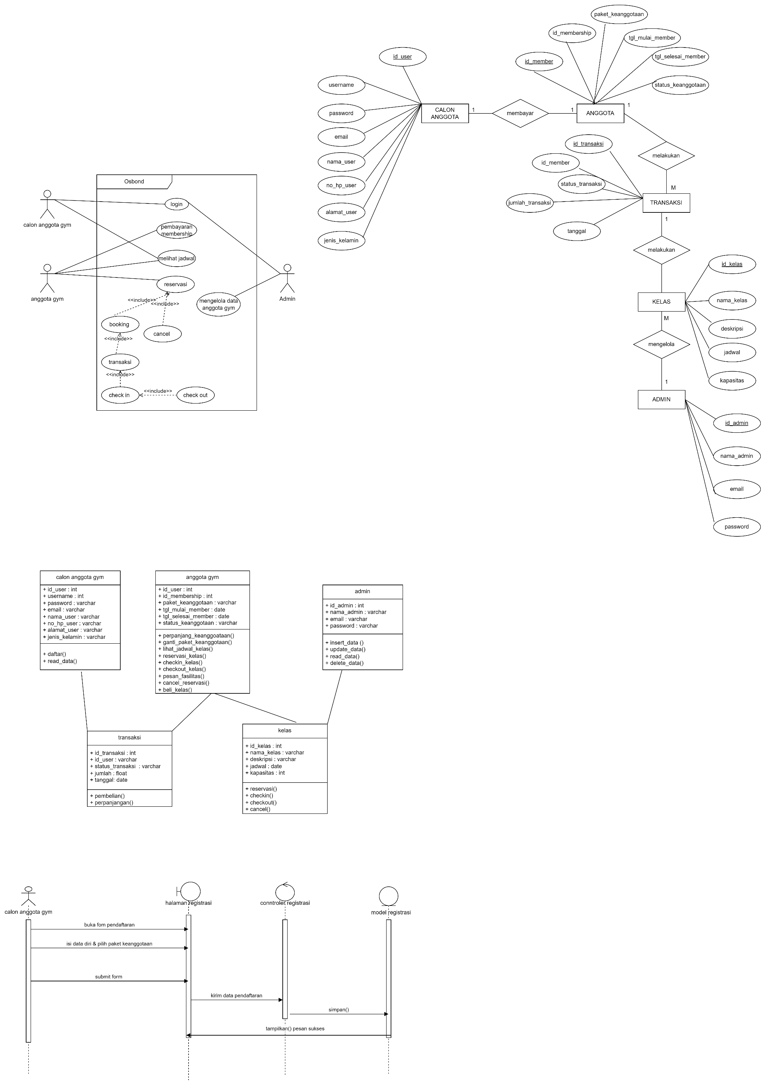

1. Memperbarui Keanggotaan

Anggota gym memperpanjang masa aktif membership atau mengganti paket keanggotaan.

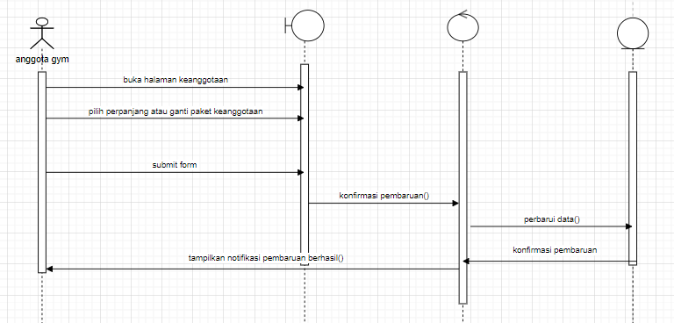

1. Reservasi Kelas

Anggota gym melakukan reservasi untuk kelas yang diinginkan.

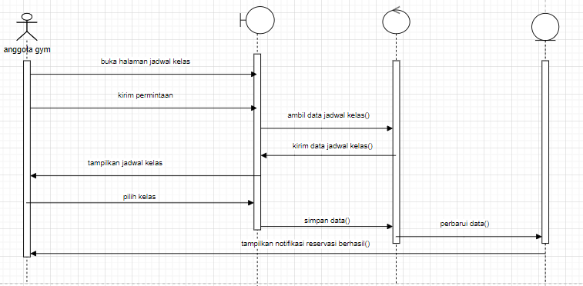

1. Mengelola Kelas oleh Admin

Admin gym mengelola data kelas termasuk menambah, mengedit, dan menghapus kelas.

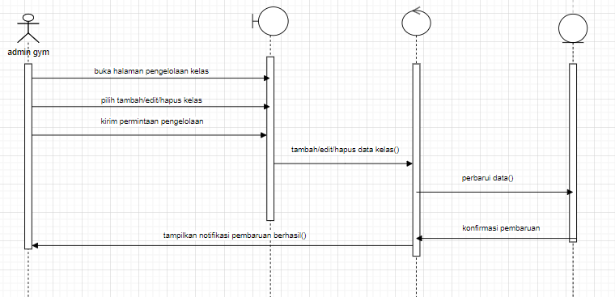

# Erd

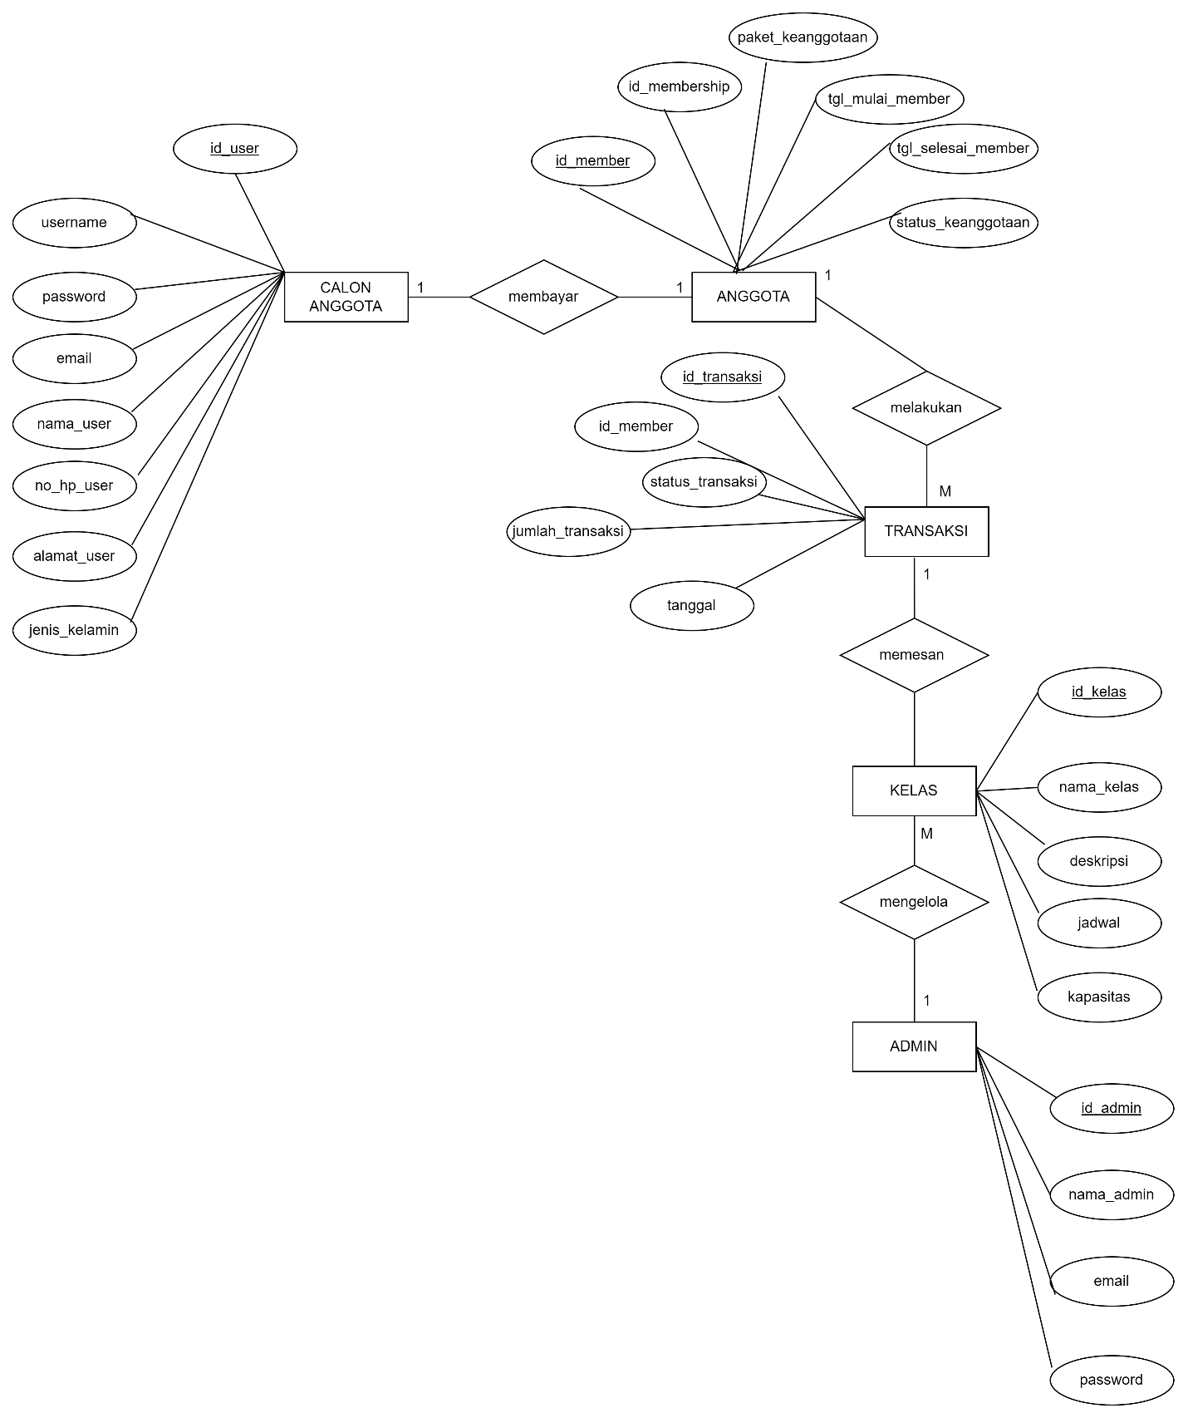

# Ui/ux

Link figma https://www.figma.com/design/FGDRqeyRvqu4RLqmOIYlai/Untitled?node-id=1-547&t=Q9V0rLOp0Ls87Ple-1

